Ochrona środowiska w województwie podkarpackim w 2025 r.
30.09.2026 r.

W 2025 r. więcej niż przed rokiem wyemitowano zanieczyszczeń gazowych, a mniej pyłowych z zakładów szczególnie uciążliwych dla czystości powietrza. Mniejsze było zużycie wody na potrzeby gospodarki narodowej i ludności. Zmniejszyła się ilość ścieków komunalnych i przemysłowych wymagających oczyszczania. Zwiększył się odsetek ludności korzystającej z oczyszczalni ścieków. Wzrosła ilość wytworzonych odpadów komunalnych i ilość odpadów przemysłowych.
8,9%
Wzrost ilości odpadów komunalnych zebranych selektywnie w 2025 r. w porównaniu z 2024 r.

Wykorzystanie i ochrona zasobów powierzchni ziemi
Powierzchnia gruntów zabudowanych i zurbanizowanych była o 1,2% większa niż w 2024 r.

Powierzchnia geodezyjna województwa podkarpackiego w 2025 r. (wg stanu na 1 stycznia) wyniosła 1784,5 tys. ha i stanowiła 5,7% powierzchni kraju. Użytki rolne zajmowały 955,1 tys. ha (tj. 53,5% ogólnej powierzchni województwa), grunty leśne oraz zadrzewione i zakrzewione – 696,9 tys. ha (tj. 39,1%), grunty zabudowane i zurbanizowane – 97,2 tys. ha (tj. 5,4%), a grunty pod wodami powierzchniowymi – 21,7 tys. ha (tj. 1,2%). Pozostałe 13,6 tys. ha (tj. 0,8% ogólnej powierzchni województwa) zajmowały nieużytki i tereny różne.
Tablica 1. Stan geodezyjny i kierunki wykorzystania powierzchni województwa w 2025 r.
Stan na 1 stycznia
Tereny miejskie zajmowały 7,2% ogólnej powierzchni województwa, a tereny wiejskie 92,8%
Wyszczególnienie | Ogółem | Tereny
Wyszczególnienie | Ogółem | miejskie | wiejskie
Wyszczególnienie | w hektarach
Powierzchnia ogólna | 1 784 539 | 127 942 | 1 656 597
Użytki rolneª | 955 100 | 68 180 | 886 920
w tym:
grunty orne, sady, łąki i pastwiska  trwałe | 807 431 | 58 846 | 748 585
grunty rolne zabudowane | 42 708 | 3 293 | 39 415
Grunty leśne oraz zadrzewione i zakrzewione | 696 890 | 25 712 | 671 178
Grunty pod wodami powierzchniowymi | 21 738 | 2 913 | 18 825
Grunty zabudowane i zurbanizowane | 97 177 | 29 889 | 67 288
w tym:
tereny mieszkaniowe | 20 181 | 9 806 | 10 375
tereny przemysłowe | 6 699 | 4 040 | 2 659
tereny rekreacji i wypoczynku | 3 370 | 1 507 | 1 863
tereny komunikacyjne^{b} | 55 306 | 9 181 | 46 125
użytki kopalne | 695 | 28 | 667
Nieużytki | 10 835 | 548 | 10 287
Tereny różne | 2 799 | 700 | 2 099
a Łącznie z gruntami zadrzewionymi i zakrzewionymi na użytkach rolnych, ujmowanymi do 2016 r. w pozycji „grunty leśne oraz zadrzewione i zakrzewione”. b Łącznie z gruntami przeznaczonymi na budowę dróg publicznych lub linii kolejowych.
Źródło: dane Głównego Urzędu Geodezji i Kartografii.
W końcu 2025 r. łączna powierzchnia gruntów, które utraciły całkowicie wartość użytkową (grunty zdewastowane) oraz gruntów, których wartość użytkowa rolnicza lub leśna zmalała (grunty zdegradowane) w wyniku pogorszenia się warunków przyrodniczych albo wskutek zmian środowiska i działalności przemysłowej, a także wadliwej działalności rolniczej wyniosła 1,8 tys. ha. W ciągu roku zrekultywowano 148 ha (o 16,5% więcej niż w 2024 r.) i zagospodarowano 55 ha gruntów (głównie na cele rolnicze 78,2%).
W trybie przepisów prawnych o ochronie gruntów rolnych i leśnych z produkcji rolniczej i leśnej wyłączono 342 ha gruntów, z tego 273 ha stanowiły grunty rolne, a 69 ha grunty leśne. Spośród wyłączonych gruntów rolnych i leśnych największy odsetek (47,4%) przeznaczono pod budowę osiedli mieszkaniowych, 36,8% – na tereny przemysłowe, 7,6% – na inne cele, 5,8% – pod użytki kopalne oraz 2,3% na tereny komunikacyjne.
Z produkcji rolniczej i leśnej wyłączono o 85 ha więcej gruntów niż przed rokiem
Wykorzystanie, zanieczyszczenie i ochrona wód
Pobór wody na potrzeby gospodarki narodowej i ludności w 2025 r. wyniósł 245,1 hm³. Pobór z ujęć powierzchniowych osiągnął poziom 192,3 hm³ (tj. 78,5%), a z ujęć podziemnych – 52,7 hm³ (tj. 21,5%). Na cele produkcyjne pobrano 116,5 hm³ wody, w ramach eksploatacji sieci wodociągowej – 88,9 hm³, a do napełniania i uzupełniania stawów rybnych – 39,7 hm³.
Zużycie wody na potrzeby gospodarki narodowej i ludności wyniosło 223,1 hm³, w tym najwięcej, bo 51,4%, wykorzystano w przemyśle. W ramach eksploatacji sieci wodociągowej zużyto 30,8% wody, a do napełniania i uzupełniania stawów rybnych – 17,8%.
Zużycie wody było o 3,5% mniejsze niż przed rokiem
Średnie zużycie wody z wodociągów w gospodarstwach domowych na 1 mieszkańca województwa podkarpackiego wyniosło 26,1 m³ (w 2024 r. – 25,8 m³), a w kraju 35,6 m³ (w 2024 r. – 35,5 m³).
W 2025 r. z terenu województwa podkarpackiego do wód lub do ziemi odprowadzono 185,4 hm³ ścieków. Większość (63,1%) stanowiły ścieki odprowadzone bezpośrednio do wód lub do ziemi z zakładów (w tym 91,7% stanowiły wody chłodnicze niewymagające oczyszczania). Pozostałe 36,9% stanowiły ścieki odprowadzone siecią kanalizacyjną.
W 2025 r. ilość ścieków przemysłowych i komunalnych wymagających oczyszczania była o 1,5% mniejsza niż w 2024 r.
Oczyszczania wymagało 78,2 hm³ ścieków, z których 98,6% poddano procesowi oczyszczania, a 1,4% odprowadzono bez oczyszczania siecią kanalizacyjną bądź bezpośrednio z zakładów do wód lub do ziemi.
Oczyszczalnie z podwyższonym usuwaniem biogenów oczyściły ponad połowę wszystkich ścieków oczyszczanych (60,9%), a biologiczne – 31,4%. Mechaniczne i chemiczne oczyszczalnie ścieków, które obsługiwały wyłącznie zakłady przemysłowe, oczyściły odpowiednio 5,8% i 1,9% wszystkich oczyszczanych ścieków.
Tablica 2. Oczyszczalnie ścieków w 2025 r.
Wyszczególnienie | Ogółem | Mechaniczne | Chemiczne | Biologiczne | Z podwyższonym usuwaniem biogenów
Oczyszczalnie ścieków przemysłowych
liczbaª | 39 | 10 | 6 | 21 | 2
przepustowość w dam³/dobę | 341,5 | 128,0 | 178,8 | 33,3 | 1,4
Oczyszczalnie ścieków komunalnych^{b}
liczbaª | 229 | ‒ | . | 195 | 34
przepustowość w dam³/dobę | 437,8 | ‒ | . | 106,6 | 331,2
Ludność korzystająca z oczyszczalni ścieków w % ludności ogółem^{c} | 80,3 | ‒ | . | 30,1 | 50,2
a Stan w dniu 31 grudnia. b Miejskie i wiejskie, pracujące na sieci kanalizacyjnej. c Ludność korzystająca z oczyszczalni ścieków – dane szacunkowe, ludność ogółem – na podstawie bilansów.
W 2025 r. działało 39 oczyszczalni przemysłowych, spośród których 53,8% stanowiły oczyszczalnie biologiczne, 25,6% – mechaniczne, 15,4% – chemiczne, a oczyszczalnie z podwyższonym usuwaniem biogenów – 5,1%.
W 2025 r. z oczyszczalni ścieków korzystało 80,3% ogółu ludności województwa (79,4% przed rokiem)

Ponad 1,6 mln ludności korzystało z 229 działających oczyszczalni komunalnych pracujących na sieci kanalizacyjnej. Prawie 818 tys. mieszkańców miast (tj. 97,1% ludności miast ogółem) korzystało z 40 oczyszczalni, z tego 90,7% z nowoczesnych oczyszczalni ścieków o podwyższonej redukcji związków azotu i fosforu, a 9,3% z biologicznych. Natomiast 832 tys. mieszkańców wsi (tj. 68,6% ludności wsi ogółem) było obsługiwanych przez 189 działających oczyszczalni, głównie biologicznych (176), a także o podwyższonym usuwaniu biogenów (13).
Wykres 1. Struktura ścieków przemysłowych i komunalnychª wymagających oczyszczania
w 2025 r.
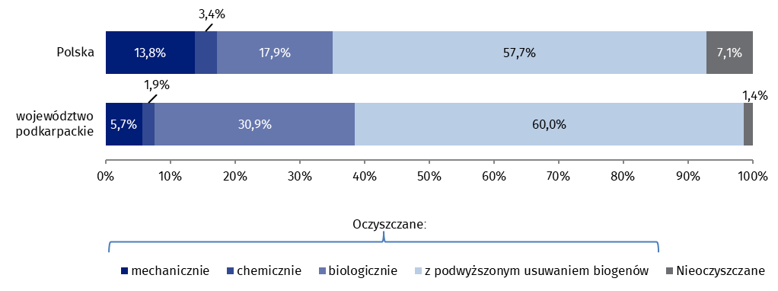
a Odprowadzone do wód lub do ziemi.
Różnica pomiędzy długością sieci wodociągowej a kanalizacyjnej umożliwia ocenę potencjalnego zanieczyszczenia wód ściekami bytowo-gospodarczymi. W województwie podkarpackim utrzymuje się korzystna proporcja – infrastruktura kanalizacyjna przewyższa wodociągową. W 2025 r. długość sieci wodociągowej (rozdzielczej i przesyłowej) w województwie podkarpackim wynosiła 19,2 tys. km, to o 0,6 tys. km (tj. o 3,0%) więcej niż w 2024 r. Natomiast długość sieci kanalizacyjnej (bez przyłączy) wynosiła 21,3 tys. km i była większa o 0,6 tys. km (tj. o 3,0%) niż przed rokiem.
Zanieczyszczenia i ochrona powietrza
W 2025 r. województwo podkarpackie zajmowało 13. miejsce w kraju pod względem emisji zanieczyszczeń gazowych i 13. ze względu na ilość wprowadzanych do powietrza pyłów. Tylko 1,4% emitowanych do powietrza zanieczyszczeń gazowych w Polsce pochodziło z terenu województwa podkarpackiego, a 4,1% stanowiły zanieczyszczenia pyłowe. W 2025 r. z zakładów szczególnie uciążliwych dla czystości powietrza wyemitowano 0,6 tys. ton zanieczyszczeń pyłowych, z których 35,1% stanowił pył ze spalania paliw. Zanieczyszczeń gazowych wprowadzono do powietrza 2,3 mln ton. O wielkości emisji tych zanieczyszczeń zadecydował dwutlenek węgla, którego udział w emisji wyniósł 99,6%. Udział w emisji pozostałych rodzajów zanieczyszczeń: dwutlenku siarki, tlenków azotu (w przeliczeniu na NO₂) i tlenku węgla był niewielki (stanowił po 0,1%).
W porównaniu z 2024 r. mniej wyemitowano zanieczyszczeń pyłowych (o 12,9%), a więcej gazowych (o 47,1%) z zakładów szczególnie uciążliwych dla czystości powietrza
W 2025 r. na 94 badane zakłady szczególnie uciążliwe dla czystości powietrza, emitujące pyły, gazy lub równocześnie pyły i gazy do powietrza, 57 posiadało urządzenia do redukcji zanieczyszczeń pyłowych, a 28 – gazowych. W wyniku zastosowania urządzeń redukujących zatrzymano i zneutralizowano 223,9 tys. ton zanieczyszczeń pyłowych, co stanowiło 99,7% zanieczyszczeń wytworzonych i 12,1 tys. ton gazowych (bez dwutlenku węgla), tj. 55,6% zanieczyszczeń wytworzonych. W badanych zakładach zainstalowanych było 1152 urządzenia do redukcji zanieczyszczeń powietrza o różnym stopniu sprawności. Największy udział stanowiły filtry tkaninowe (46,8%). Udział pozostałych rodzajów urządzeń wynosił: cyklony (24,0%), inne urządzenia, m.in. odpylacze, adsorbery, instalacje odsiarczania oraz dopalacze termiczne i katalityczne – 15,2%, multicyklony – 6,3%, urządzenia mokre – 5,8%, a elektrofiltry – 1,8%.
Zanieczyszczenia pyłowe i gazowe wprowadzane były do powietrza przez 3799 emitorów, z czego 99,1% stanowiły emitory o wysokości do 50 m. Kominy o wysokości 51-99 m stanowiły 0,9%, a emitory wysokie, tzn. od 100 m, z których zanieczyszczenia przemieszczają się na duże odległości zaledwie 0,1%.
Wykres 2. Struktura zanieczyszczeń powietrza w 2025 r.
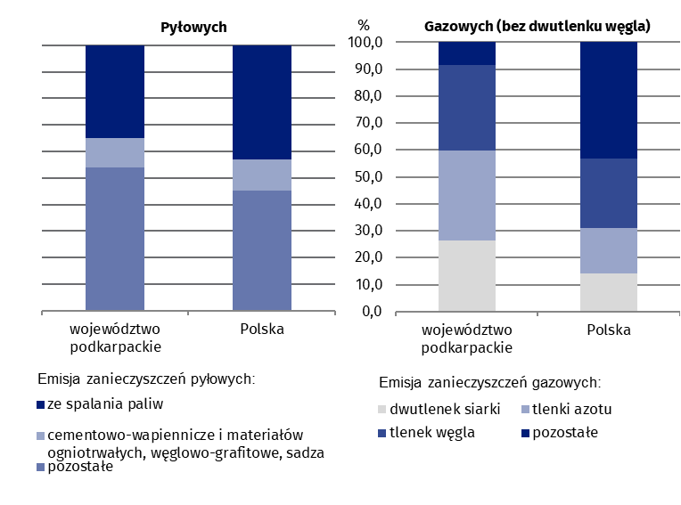
Ochrona przyrody i różnorodności biologicznej
Województwo podkarpackie charakteryzuje się rozległymi kompleksami leśnymi oraz znacznym udziałem obszarów przyrodniczych objętych ochroną prawną. W 2025 r. lasy zajmowały powierzchnię 685,8 tys. ha., a wskaźnik lesistości był wyższy od krajowego i wyniósł w województwie podkarpackim 38,4% (w kraju 29,6%). Większość powierzchni leśnej stanowiły lasy własności Skarbu Państwa (78,0% powierzchni), natomiast lasy prywatne zajmowały 17,8%.
Obszary o szczególnych walorach przyrodniczych prawnie chronionych zajmowały 801,0 tys. ha, co stanowiło 44,9% powierzchni województwa. Wskaźnik ten był wyższy od krajowego, który kształtował się na poziomie 32,2%. Na 1 mieszkańca przypadały 3900 m² powierzchni prawnie chronionej (w kraju – 2707 m²), co uplasowało województwo na 5. miejscu w kraju.
Województwo podkarpackie zajmowało 2. miejsce w kraju pod względem wskaźnika lesistości i 4. miejsce pod względem udziału powierzchni prawnie chronionej w powierzchni ogólnej
Obszary prawnie chronione to, m.in.: Bieszczadzki Park Narodowy (o powierzchni 29,2 tys. ha), Magurski Park Narodowy (o powierzchni w granicach województwa 16,8 tys. ha), 7 parków krajobrazowych (o łącznej powierzchni 274,2 tys. ha), 13 obszarów chronionego krajobrazu (o łącznej powierzchni 465,1 tys. ha). W 1992 r. utworzono Międzynarodowy Rezerwat Biosfery „Karpaty Wschodnie”, do którego w polskiej części (108 tys. ha) wchodzi Bieszczadzki Park Narodowy, Park Krajobrazowy Doliny Sanu i Ciśniańsko-Wetliński Park Krajobrazowy.

Tablica 3. Powierzchnia o szczególnych walorach przyrodniczych prawnie chroniona w 2025 r. Stan na 31 grudnia
Wyszczególnienie | W hektarach | W % powierzchni ogólnej województwa | Na 1 mieszkańca w m²
Ogółem | 801 032,5 | 44,9 | 3 900
w tym:
Parki narodoweª | 45 950,9 | 2,6 | 224
Rezerwaty przyrodyª | 12 786,0 | 0,7 | 62
Parki krajobrazowe^{ab} | 274 220,3 | 15,4 | 1 335
Obszary chronionego krajobrazu^{b} | 465 142,5 | 26,1 | 2 265
a Bez otuliny. b Bez powierzchni rezerwatów przyrody, stanowisk dokumentacyjnych, zespołów przyrodniczo-krajobrazowych i użytków ekologicznych położonych na terenie parków krajobrazowych i obszarów chronionego krajobrazu.
Na terenie województwa występuje także 106 rezerwatów przyrody. W 2025 r. zajmowały one łącznie 12,8 tys. ha (w tym lasy – 92,2%), co stanowiło 0,7% powierzchni województwa. Średnia powierzchnia rezerwatu przyrody wyniosła 120,6 ha (w kraju – 113,9 ha). Rezerwaty województwa podkarpackiego charakteryzuje duża różnorodność biologiczna. Najliczniejszą grupę stanowiły rezerwaty leśne (45), następnie florystyczne (23) i krajobrazowe (16). Ponadto występowało 9 rezerwatów przyrody nieożywionej, 8 torfowiskowych, 4 faunistyczne i 1 wodny. Pozostałe osobliwości przyrodnicze chronione były w innych formach (użytki ekologiczne, stanowiska dokumentacyjne, zespoły przyrodniczo-krajobrazowe) o łącznej powierzchni 2,9 tys. ha. Na terenie województwa zarejestrowano 2281 pomników przyrody, w których dominowały pojedyncze drzewa – 83,6%.
Odpady
W 2025 r. w województwie podkarpackim wytworzono 1,4 mln ton odpadów, w tym 40,1% stanowiły odpady komunalne.
W 104 zakładach wytwarzających w ciągu roku sumarycznie powyżej 1 tys. ton odpadów (z wyłączeniem odpadów komunalnych) lub posiadających 1 mln ton odpadów nagromadzonych, powstało 834,5 tys. ton odpadów. Pod względem ich ilości województwo podkarpackie zajmowało 15. miejsce w kraju. Z ogólnej ilości odpadów 57,5% przekazano innym odbiorcom (głównie do procesów odzysku), 37,6% – wytwórca poddał odzyskowi we własnym zakresie, 1,7% – unieszkodliwiono (we własnym zakresie przez wytwórcę), a 3,1% – magazynowano czasowo.
W odniesieniu do roku poprzedniego zwiększyła się o 0,6% ilość odpadów wytworzonych (z wyłączeniem odpadów komunalnych)
Spośród odpadów poddanych procesom unieszkodliwiania (we własnym zakresie przez wytwórcę) 73,3% – przekształcono termicznie, a 26,7% – unieszkodliwiono w inny sposób.
Na 1 km² przypadało 46,8 tony odpadów wytworzonych (w kraju – 313,4 tony/km²). Odpadów dotychczas składowanych (nagromadzonych) na składowiskach zakładów na koniec 2025 r. było 55,9 tys. ton – najmniej w kraju.
W 2025 r. największym źródłem odpadów, z wyłączeniem odpadów komunalnych, było przetwórstwo przemysłowe, z którego pochodziło 51,4% ich ogólnej ilości. Znaczący udział miały również budownictwo (35,1%) oraz wytwarzanie i zaopatrywanie w energię elektryczną, gaz, parę wodną, gorącą wodę i powietrze do układów klimatyzacyjnych (8,5%).
Najwięcej odpadów (tj. 38,7% wszystkich odpadów wytworzonych) powstało w związku z budową, remontami i demontażem obiektów budowlanych oraz infrastruktury drogowej (włączając glebę i ziemię z terenów zanieczyszczonych). Kolejne pod względem udziału były odpady powstające w procesach termicznych (21,9%), kształtowaniu oraz fizycznej i mechanicznej obróbce powierzchni metali i tworzyw sztucznych (13,0%), a także z instalacji i urządzeń służących zagospodarowaniu odpadów, z oczyszczalni ścieków oraz z uzdatniania wody pitnej i wody do celów przemysłowych (9,7%). Pozostałe odpady pochodziły z produkcji przygotowania, obrotu i stosowania produktów przemysłu chemii organicznej (4,6%), z rolnictwa, ogrodnictwa, upraw hydroponicznych, rybołówstwa, leśnictwa, łowiectwa oraz przetwórstwa żywności (3,7%), a także z przetwórstwa drewna oraz z produkcji płyt i mebli, masy celulozowej, papieru i tektury (1,8%).
Tablica 4. Odpadyª wytworzone i dotychczas składowane (nagromadzone) według
Wyszczególnienie | Odpady wytworzone w ciągu roku |  |  |  |  |  | Odpady dotychczas składowane (nagromadzone) w tys. ton^{b}
Wyszczególnienie | ogółem  w tys. ton | poddane odzyskowi^{c} | unieszkodliwione^{c} |  | przekazane  innym odbiorcom | magazynowane czasowo | Odpady dotychczas składowane (nagromadzone) w tys. ton^{b}
Wyszczególnienie | ogółem  w tys. ton | poddane odzyskowi^{c} | razem | w tym termicznie | przekazane  innym odbiorcom | magazynowane czasowo | Odpady dotychczas składowane (nagromadzone) w tys. ton^{b}
Wyszczególnienie | ogółem  w tys. ton | w % z ogółem |  |  |  |  | Odpady dotychczas składowane (nagromadzone) w tys. ton^{b}
Ogółem | 834,5 | 37,6 | 1,7 | 1,3 | 57,5 | 3,1 | 55,9
w tym:
odpady z rolnictwa, ogrodnictwa, upraw hydroponicznych, rybołówstwa, leśnictwa, łowiectwa oraz przetwórstwa żywności | 31,0 | 0,6 | - | - | 99,4 | - | 32,4
odpady z przetwórstwa drewna oraz z produkcji płyt i mebli, masy celulozowej, papieru i tektury | 14,9 | 28,2 | 4,7 | 4,7 | 64,4 | 2,7 | -
odpady z produkcji, przygotowania, obrotu i stosowania produktów przemysłu chemii organicznej | 38,4 | - | 26,0 | 26,0 | 73,4 | 0,5 | -
odpady z procesów termicznych | 182,5 | 5,7 | 0,1 | - | 88,2 | 6,0 | 0,8
odpady z kształtowania oraz fizycznej i mechanicznej obróbki powierzchni metali i tworzyw sztucznych | 108,9 | 18,5 | 2,5 | - | 79,1 | - | -
odpady z budowy, remontów i demontażu obiektów budowlanych oraz infrastruktury drogowej (włączając glebę i ziemię z terenów zanieczyszczonych) | 322,9 | 76,4 | - | - | 23,2 | 0,4 | -
odpady z instalacji i urządzeń służących zagospodarowaniu odpadów, z oczyszczalni ścieków oraz z uzdatniania wody pitnej i wody do celów przemysłowych | 80,7 | 37,5 | 0,5 | - | 46,1 | 15,9 | 12,9
ważniejszych grup odpadów w 2025 r.
W 2025 r. najwięcej odpadów powstało z budowy, remontów i demontażu obiektów budowlanych oraz infrastruktury drogowej (włączając glebę i ziemię z terenów zanieczyszczonych)
a Z wyłączeniem odpadów komunalnych. b Na składowiskach (wysypiskach, hałdach, stawach osadowych) własnych; stan w końcu roku. c We własnym zakresie przez wytwórcę.
W 2025 r. w województwie podkarpackim wytworzono ogółem 24,3 tys. ton suchej masy osadów z oczyszczalni ścieków komunalnych i przemysłowych, co plasowało województwo na 11. miejscu w kraju. Osady z oczyszczalni komunalnych stanowiły 88,5% (21,5 tys. ton suchej masy). ). W rolnictwie i do uprawy roślin przeznaczonych do produkcji kompostu wykorzystano 21,2% osadów, zmagazynowano czasowo – 12,2%, a na potrzeby rekultywacji terenów (w tym gruntów na cele rolne) wykorzystano 4,4%. Wśród osadów wytworzonych w oczyszczalniach przemysłowych 1,9% przekształcono termicznie, a 20,6% magazynowano czasowo.
W 2025 r. wytworzono 559,0 tys. ton odpadów komunalnych, tj. o 2,7% więcej niż przed rokiem (w kraju odnotowano wzrost o 0,8%). Tym samym ilość wytworzonych odpadów komunalnych na jednego mieszkańca Podkarpacia zwiększyła się z 263 kg w 2024 r. do 272 kg w 2025 r. (w kraju wzrosła z 377 kg do 382 kg).
Mapa 1. Odpady komunalne wytworzone w przeliczeniu na 1 mieszkańca w 2025 r.
Najwięcej odpadów komunalnych wytworzonych w przeliczeniu na jednego mieszkańca odnotowano w Rzeszowie (443 kg), najmniej w powiecie brzozowskim (150 kg)

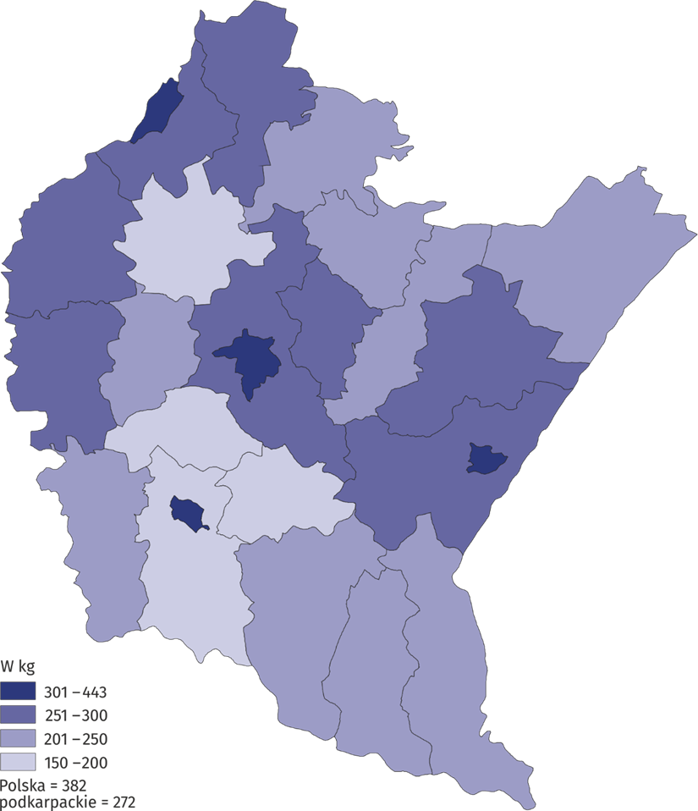
Ilość odpadów komunalnych zebranych selektywnie w 2025 r. wyniosła 244,6 tys. ton i była wyższa o 8,9% w stosunku do roku poprzedniego. Odnotowano również wzrost udziału odpadów zebranych selektywnie w ogólnej ilości odpadów komunalnych – z 41,3% w 2024 r. do 43,8% w 2025 r. Wśród odpadów zebranych selektywnie na terenie województwa podkarpackiego w 2025 r. największy udział stanowiły odpady biodegradowalne (25,7%), następnie zmieszane odpady opakowaniowe (17,0%), szkło oraz odpady wielkogabarytowe (po 15,3%).
Na koniec 2025 r. funkcjonowało 12 składowisk przyjmujących odpady komunalne, które zajmowały łączną powierzchnię 65,5 ha. Wszystkie składowiska wyposażone były w instalacje służące do odgazowywania, a w wyniku spalania ujętego gazu odzyskano około 1900 tys. kWh energii elektrycznej.
W województwie podkarpackim w ciągu roku zlikwidowano 298 nielegalnych wysypisk, z których łącznie zebrano około 366 ton odpadów komunalnych. Szacuje się, że na koniec 2025 r. istniało jeszcze 61 nielegalnych wysypisk.
Nakłady na środki trwałe służące ochronie środowiska i gospodarce wodnej
Zapobieganie zanieczyszczeniom i degradacji środowiska naturalnego wymaga nakładów na ekologiczne przedsięwzięcia inwestycyjne. W 2025 r. nakłady na środki trwałe służące ochronie środowiska (w cenach bieżących) w województwie podkarpackim wyniosły 941,4 mln zł. Na gospodarkę ściekową i ochronę wód przeznaczono 619,4 mln zł, tj. 65,8% nakładów na środki trwałe, w tym głównie na sieć kanalizacyjną odprowadzającą ścieki i wody opadowe – 375,9 mln zł i na oczyszczanie ścieków – 235,4 mln zł. Na gospodarkę odpadami wydatkowano 154,9 mln zł (16,5%), natomiast na ochronę powietrza atmosferycznego i klimatu przeznaczono 127,2 mln zł (13,5% wszystkich nakładów). Na pozostałą działalność związaną z ochroną środowiska przeznaczono 21,3 mln zł (2,3%), które w większości wykorzystano na oszczędzanie energii.
W przeliczeniu na 1 mieszkańca nakłady finansowe na środki trwałe służące ochronie środowiska wyniosły 457 zł (przed rokiem 388 zł)
W 2025 r. najwięcej nakładów służących ochronie środowiska pochodziło ze środków własnych województwa – 48,7%, z budżetu centralnego – 23,6%, z zagranicy – 19,2%, a z funduszy ekologicznych – 4,8%.
Nakłady na środki trwałe służące gospodarce wodnej w 2025 r. wyniosły 436,8 mln zł, w tym najwięcej przeznaczono na ujęcia i doprowadzenia wody, które stanowiły 57,5% wszystkich nakładów.
Efekty rzeczowe uzyskane w wyniku przekazania w 2025 r. do użytku inwestycji służących ochronie środowiska i gospodarce wodnej to, m.in.:
- sieć kanalizacyjna odprowadzająca ścieki (bez przykanalików) o długości 612,1 km,
- sieć wodociągowa o długości 477,0 km,
- ujęcia wody o wydajności 2106 m³/dobę,
- obwałowania przeciwpowodziowe 7,5 km.

W przypadku cytowania tej publikacji prosimy o podanie jej tytułu oraz wskazanie Urzędu Statystycznego w Rzeszowie jako autora. W sytuacji publikowania własnych obliczeń wykonanych na podstawie danych z tej publikacji, należy dodać zapis: Opracowanie własne na podstawie danych z publikacji Urzędu Statystycznego w Rzeszowie pt. „Ochrona środowiska w województwie podkarpackim w 2025 r.”.

Opracowanie merytoryczne:  Urząd Statystyczny w Rzeszowie  p.o. Dyrektora Andżelika Malinowska  Tel.: 17 853 52 10, 17 853 52 19 | Rozpowszechnianie:  Podkarpacki Ośrodek Badań Regionalnych  Informatorium Statystyczne  Tel.: 17 853 57 55
Osoba do kontaktu z mediami  w Urzędzie Statystycznym w Rzeszowie  Angelika Koprowicz  Tel.: 17 853 52 10, 17 853 52 19 w. 201  e-mail: sekretariatusrze@stat.gov.pl |   rzeszow.new.stat.gov.pl

@Rzeszow_STAT

@USRzeszow
Powiązane opracowania
Ochrona środowiska w 2025 roku
Leśnictwo w 2025 roku
Temat dostępny w bazach danych
Bank Danych Lokalnych

Pojęcia stosowane w statystyce publicznej

